**ТОО «Ақбүлақ 1 - Астана»**

**Краткосрочный план по литературному чтению 2 четверть**   
**Урок №6 (30) Измерение времени В. Голышкин «Солнечные часы»**

|  |  |  |
| --- | --- | --- |
| Раздел: | Время | |
| ФИО педагога | Борзых Елена Владимировна | |
| Дата: | 15.11.2023 | |
| Класс: 3 | Количество присутствующих: 19 | Количество отсутствующих:3 |
| **Тема урока** | **Измерение времени В. Голышкин «Солнечные часы»** | |
| Цели обучения в соответствии  с учебной программой | 3.1.5.1. строить высказывания для объяснения своих идей, чувств, мыслей, используя художественно – выразительные средства;  3.2.7.2 сравнивать эпизод художественного произведения с его отображением в иллюстрациях/ мультфильмах/ музыке с помощью учителя;  3.3.2.1 писать творческие работы разных жанров, письмо герою/ сказки/ рассказы | |
| Цели урока | **Все учащиеся смогут:**называть измерительные приборы времени, приводить примеры разновидностей часов, читать по цепочке **Большинство учащихся смогут:**построить правильные высказывания, соответствующие содержанию текста.  **Некоторые учащиеся смогут:** строить собственные высказывания о прочитанном, анализировать прочитанное. | |

Ход урока

|  |  |  |  |  |
| --- | --- | --- | --- | --- |
| Этап урока | Действия педагога | Действия ученика | Оценивание | Ресурсы |
| **Начало урока** | **Создание положительного эмоционального настроя:**  Солнечные смайлики – приветствие друг друга  - Сегодня мы с вами побудем в роли режиссеров и будем снимать телепередачи. А зрителями будут наши гости.  - Первая передача «Жить здорово»  **Актуализация жизненного опыта.**  - Следующая передача «Что? Где? Когда?  Посмотрите, какой предмет исчез на всех картинках? Как догадались?  *Приём «Сэйм Бат Дифферент»*  - 3 слова, которые приходят в голову, когда мы смотрим на картинку.  Запишите в тетрадь 3 слова, не повторяя, записанные на доске.  - Назовите, что вы записали, не повторяя.  А для чего нужны часы? Какие вы знаете часы?  Как выдумаете, какие часы появились самые первые?  **- Какова же тема и цель урока?**    Продолжаем экскурсию по передачам. Следующая – «Игра в кино».  Сейчас вы узнаете, о каких именно часах мы сегодня будем говорить.    *Приём «ДО и ПОСЛЕ»*  - Итак, это солнечные часы.  Приходилось ли вам видеть солнечные часы, где? | изображают  Обучающиеся выполняют разминку «Лесенка»  Отвечают на вопросы.  Отвечают  Каждый ученик записывает свои слова  Дети называют слова ассоциации  Отвечают на вопросы.  Рассматривают фото, делятся впечатлениями  Предполагают  Читают по слайду  Ученики в таблице читают высказывания и определяют их достоверность. Затем просматривают видео и уточняют свои ответы.  Рассматривают фото, делятся впечатлениями  Предполагают | ФО: жест «Отлично!»  Тёрка  ФО: похвала учителя.  ФО: похвала учителя.  ФО: жест «Отлично!»  ФО: похвала учителя.  ФО: похвала учителя.  Тёрка  ФО: похвала учителя. | Презентация  **Слайд 1-2**  **Слайд 3**  **Слайд 4**  **Слайд 5-6**  **Слайд 6**  **Слайд 7-8**  **Слайд 9**    Карточка с таблицей  Видео о солнечных часах.  **Слайд 10** |
| **Середина урока** | **Постановка учебной задачи.**  Передача «О самом главном»   1. Произведение, над которым мы сегодня будем работать, тоже называется «Солнечные часы» Как вы думаете, о чем оно будет? А в каком жанре оно будет написано? Художественное или нехудожественное? Почему? 2. **Сообщение об авторе.** 3. **Первичное чтение рассказа.**   **С. 21-23**   1. **Словарная работа**   Облако сумерек  Смазчики  Холстина  Недоумение  Клепать  *Приём «Взлёт и посадка»*  Передача «Пока все дома»  ГР: каждый из вас получает вопрос по тексту. Вам нужно дать полный ответ, то есть составить высказывание.  От имени кого идет повествование истории?  Кто главные герои? Опишите их  Охарактеризуйте поступок ребят?  Что значит «Мы с Павкой были на седьмом небе»  Какие чувства испытали герои, «когда Алик Высочин содрал с колышка стрелки и сердито зашвырнул их прочь»?  Чему учит эта история?  РП: Подчеркните опорные слова  ИР: «Вопрос – ответ»  ***Для мотивированных обучающихся – синквейн или информация про цветочные часы.*** | Отвечают на вопросы  Предполагают  Читают  Читают с карандашом в руке  Называют незнакомые слова, объясняют друг другу  Если согласны – встают, если не согласны – не встают.  Читают вопросы, 1 минута на составление высказывания. 30 секунд на проговаривание этого высказывания.  На карточках подчеркивают опорные слова  Отвечают на вопросы теста | ФО:  одобрение учителя  ФО:  жест «Отлично!»  Тёрка  ФО: похвала учителя  Взаимооценивание в таблице (1 балл)  ФО: похвала учителя  самооценивание (3 балла)  взаимооценивание (6баллов) | **Слайд 11**  **Слайд 12**  **Учебник**  **Слайд 13**  **Карточка с таблицей**  Карточка  **Слайд 14-15**  **Слайд 16** |
|  | **Подведение итогов урока.**  Передача «ИТОГИ»  - Достигли ли цели?  - Что нового узнали?  - Чему научились?  Рефлексия: «Лестница успеха» | Отвечают на вопросы  Выбор ступеньки | ФО: похвала учителя | **Слайд 17**  **Слайд 18** |
|  | **Домашнее задание:** Задание по выбору (или учитель распределяет равномерно, кто о чем готовит, чтобы на следующий урок организовать работу в группах).   1. Сделать презентацию на тему: «Часы в моём доме» 2. Подготовить интересную информацию о песочных часах 3. Подготовить информацию о механических часах 4. Подготовить информацию об электронных часах 5. Приготовить информацию водяных часах 6. Приготовить информацию об огненных часах 7. Приготовить информацию о цветочных часах.   Вся информация оформляется на листе А 3 | Записывают в дневник |  |  |

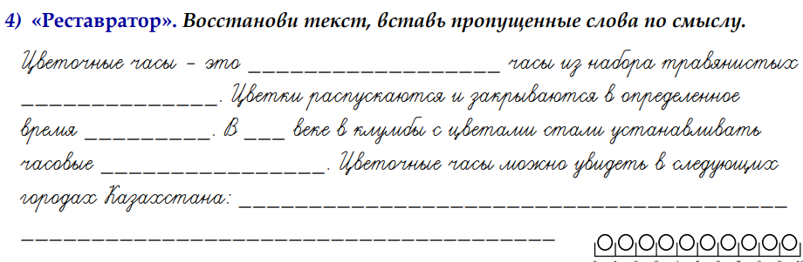







Что значит «Мы с Павкой были на седьмом небе»?

Какие чувства испытали герои, «когда Алик Высочин содрал с колышка стрелки и сердито зашвырнул их прочь»?

Чему учит эта история?

Охарактеризуйте поступок ребят?

Что значит «Мы с Павкой были на седьмом небе»?

Какие чувства испытали герои, «когда Алик Высочин содрал с колышка стрелки и сердито зашвырнул их прочь»?

Чему учит эта история?

Охарактеризуйте поступок ребят?

Что значит «Мы с Павкой были на седьмом небе»?

Какие чувства испытали герои, «когда Алик Высочин содрал с колышка стрелки и сердито зашвырнул их прочь»?

Чему учит эта история?

Охарактеризуйте поступок ребят?

ФИ ученика _________________________________________________________

|  |  |  |  |
| --- | --- | --- | --- |
| До | Факт | После | Примечание |
|  | 1. В центре циферблата солнечных часов установлен шест |  |  |
|  | 1. Тень от стержня служит часовой стрелкой. |  |  |
|  | 1. Солнечные часы были придуманы 4500 лет назад. |  |  |
|  | 1. Солнечные часы изобрели древние греки |  |  |
|  | 1. У солнечных часов нет стрелок. |  |  |

ФИ ученика _________________________________________________________

|  |  |  |  |
| --- | --- | --- | --- |
| До | Факт | После | Примечание |
|  | 1. В центре циферблата солнечных часов установлен шест |  |  |
|  | 1. Тень от стержня служит часовой стрелкой. |  |  |
|  | 1. Солнечные часы были придуманы 4500 лет назад. |  |  |
|  | 1. Солнечные часы изобрели древние греки |  |  |
|  | 1. У солнечных часов нет стрелок. |  |  |

ФИ ученика _________________________________________________________

|  |  |  |  |
| --- | --- | --- | --- |
| До | Факт | После | Примечание |
|  | 1. В центре циферблата солнечных часов установлен шест |  |  |
|  | 1. Тень от стержня служит часовой стрелкой. |  |  |
|  | 1. Солнечные часы были придуманы 4500 лет назад. |  |  |
|  | 1. Солнечные часы изобрели древние греки |  |  |
|  | 1. У солнечных часов нет стрелок. |  |  |

ФИ ученика _________________________________________________________

|  |  |  |  |
| --- | --- | --- | --- |
| До | Факт | После | Примечание |
|  | 1. В центре циферблата солнечных часов установлен шест |  |  |
|  | 1. Тень от стержня служит часовой стрелкой. |  |  |
|  | 1. Солнечные часы были придуманы 4500 лет назад. |  |  |
|  | 1. Солнечные часы изобрели древние греки |  |  |
|  | 1. У солнечных часов нет стрелок. |  |  |

ФИ ученика _________________________________________________________

|  |  |  |  |
| --- | --- | --- | --- |
| До | Факт | После | Примечание |
|  | 1. В центре циферблата солнечных часов установлен шест |  |  |
|  | 1. Тень от стержня служит часовой стрелкой. |  |  |
|  | 1. Солнечные часы были придуманы 4500 лет назад. |  |  |
|  | 1. Солнечные часы изобрели древние греки |  |  |
|  | 1. У солнечных часов нет стрелок. |  |  |
|  |  |  |  |
|  |  |  |  |
|  |  |  |  |
|  |  |  |  |
|  |  |  |  |
|  |  |  |  |

|  |  |  |  |
| --- | --- | --- | --- |
| Имя ученика | Балл | Имя ученика | Балл |
|  |  |  |  |
|  |  |  |  |
|  |  |  |  |
|  |  |  |  |
|  |  |  |  |

|  |  |  |  |
| --- | --- | --- | --- |
| Имя ученика | Балл | Имя ученика | Балл |
|  |  |  |  |
|  |  |  |  |
|  |  |  |  |
|  |  |  |  |
|  |  |  |  |

|  |  |  |  |
| --- | --- | --- | --- |
| Имя ученика | Балл | Имя ученика | Балл |
|  |  |  |  |
|  |  |  |  |
|  |  |  |  |
|  |  |  |  |
|  |  |  |  |

|  |  |  |  |
| --- | --- | --- | --- |
| Имя ученика | Балл | Имя ученика | Балл |
|  |  |  |  |
|  |  |  |  |
|  |  |  |  |
|  |  |  |  |
|  |  |  |  |

|  |  |  |  |
| --- | --- | --- | --- |
| Имя ученика | Балл | Имя ученика | Балл |
|  |  |  |  |
|  |  |  |  |
|  |  |  |  |
|  |  |  |  |
|  |  |  |  |

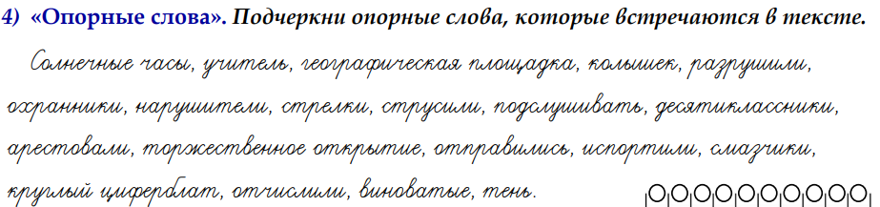









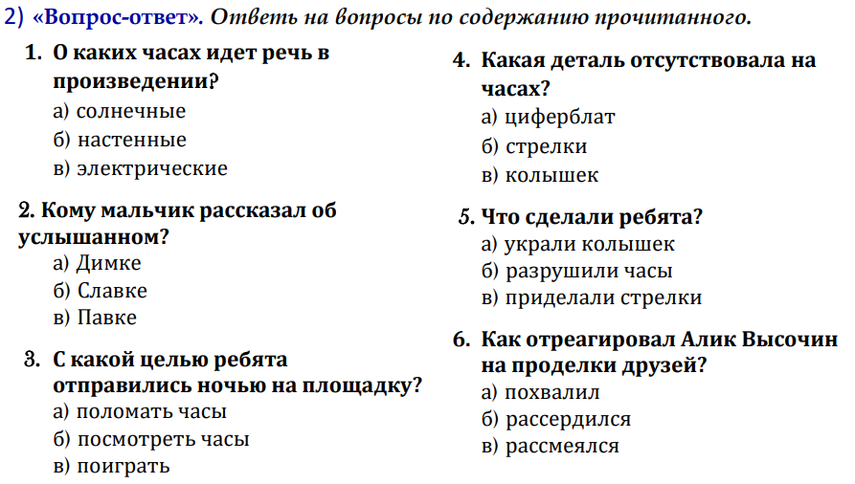





**Выбери шляпу. ФИ ________________________**

   

Не очень доволен Доволен своей работой Не доволен своей работой

своей работой

**Выбери шляпу. ФИ ________________________**

   

Не очень доволен Доволен своей работой Не доволен своей работой

своей работой

**Выбери шляпу. ФИ ________________________**

   

Не очень доволен Доволен своей работой Не доволен своей работой

своей работой

**Самостоятельная работа.**

1. **Вставь нужное слово. ( 1 б)**

*Чтобы высказывание было интересным, надо использовать информацию из __________________________________ источников.*

1. Из текста подбери слова и выражения, которые помогут охарактеризовать Павлика.

Опорные слова: находчивый, решительный, умный, глупый, самоуверенный, активный, мудрый, смелый, трусливый, трудолюбивый, любопытный.

Составь не менее 3 предложений о Павлике( **3 балла** за каждое предложение).

Старайся писать грамотно!

____________________________________________________________________________________________________________________________________________________________________________________________________________________________________________________________________________________________________________________

**Самостоятельная работа.**

1. **Вставь нужное слово. ( 1 б)**

*Чтобы высказывание было интересным, надо использовать информацию из __________________________________ источников.*

1. Из текста подбери слова и выражения, которые помогут охарактеризовать Павлика.

Опорные слова: находчивый, решительный, умный, глупый, самоуверенный, активный, мудрый, смелый, трусливый, трудолюбивый, любопытный.

Составь не менее 3 предложений о Павлике( **3 балла** за каждое предложение).

Старайся писать грамотно!

____________________________________________________________________________________________________________________________________________________________________________________________________________________________________________________________________________________________________________________